Lab 4.2: CSS – tiếp theo (phần ii)

Mục tiêu
Kết thúc bài thực hành này bạn có khả năng
- Biết cách sử dụng selectors

Nội dung

Bài 1: Sử dụng index.html, ứng dụng css hover điều chỉnh các nội dung như sau:
Màn hình
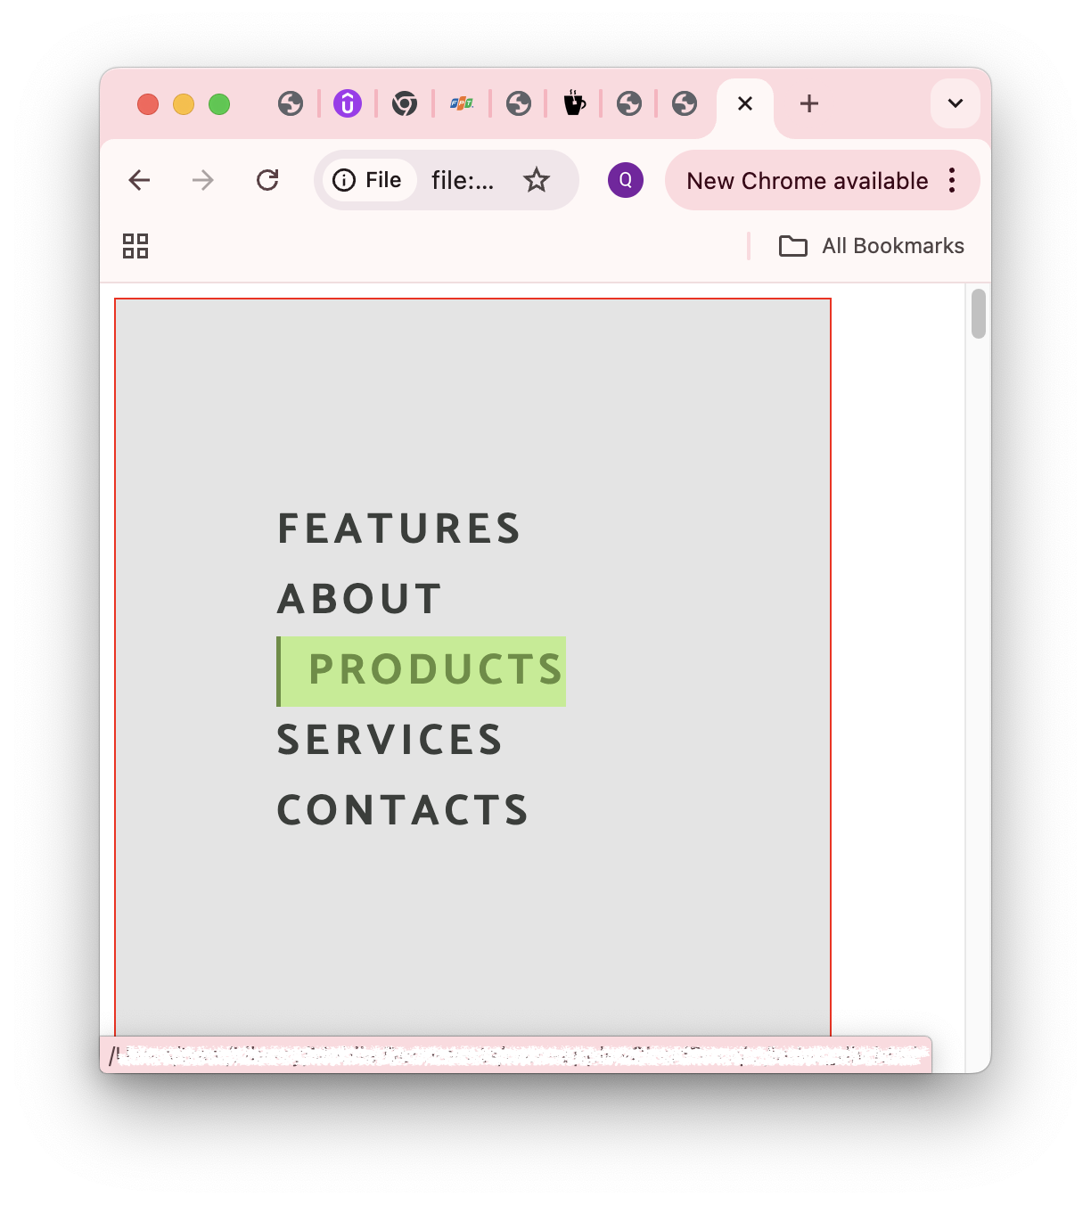
Hướng dẫn:
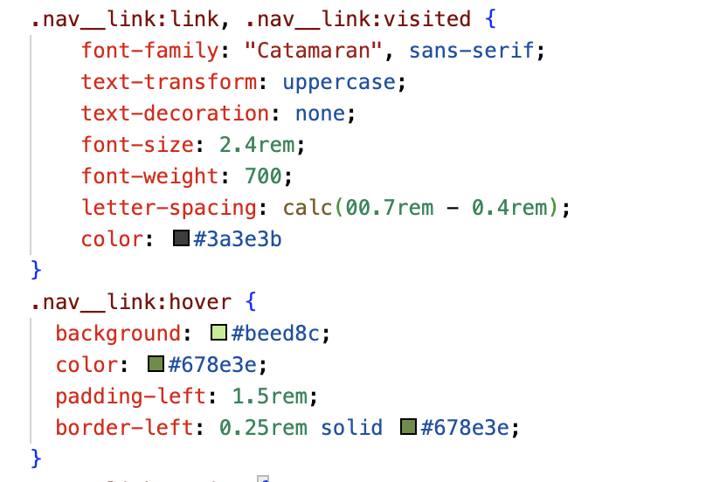
Màn hình 2
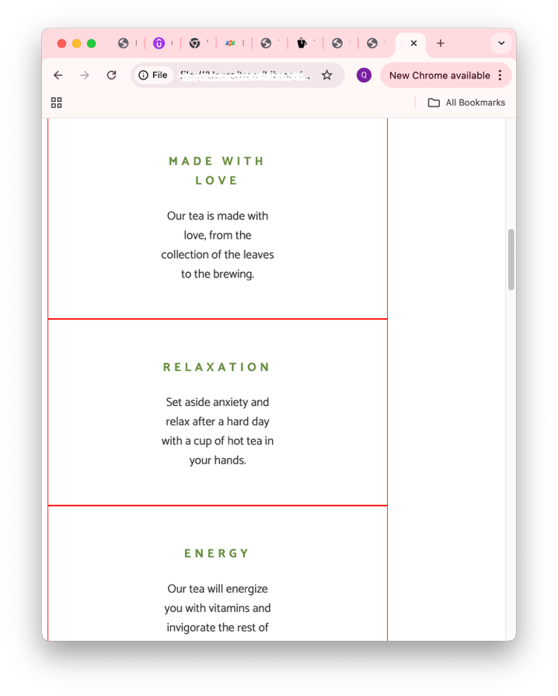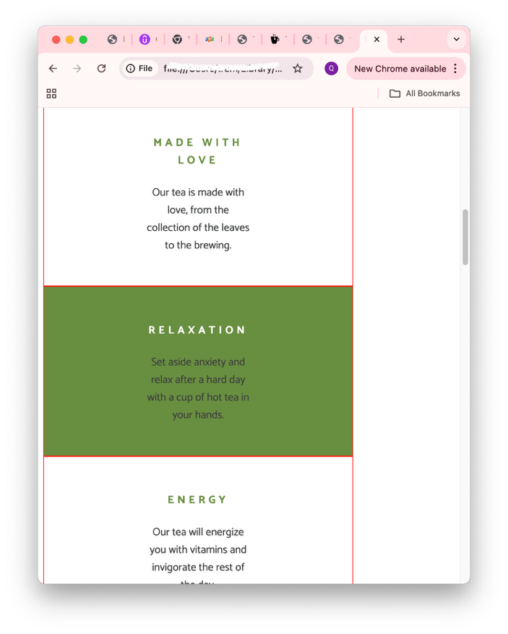
Hướng dẫn:
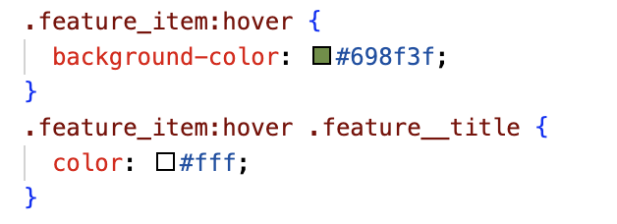
Màn hình 3
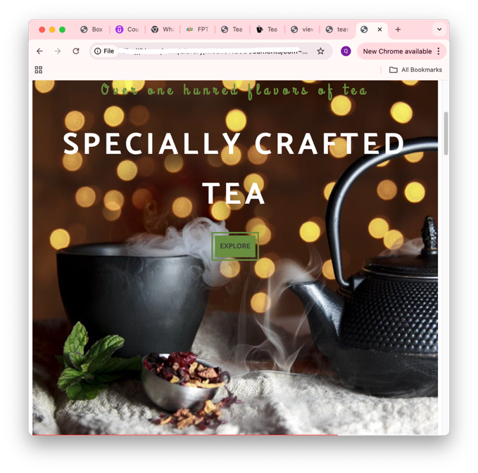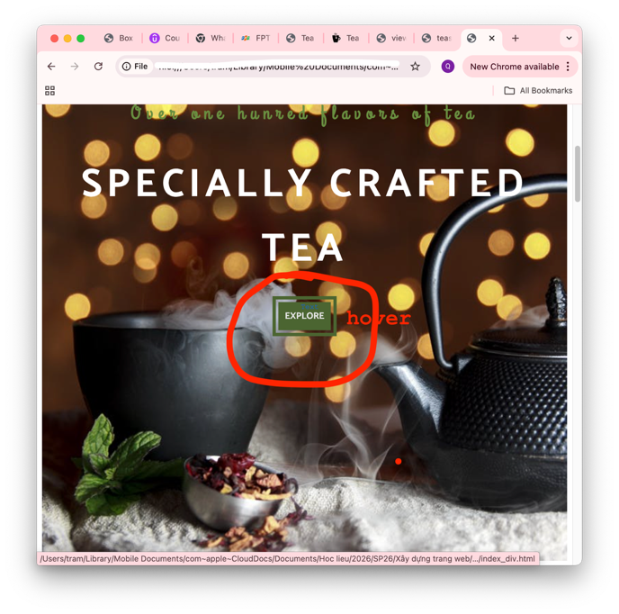
Hướng dẫn:
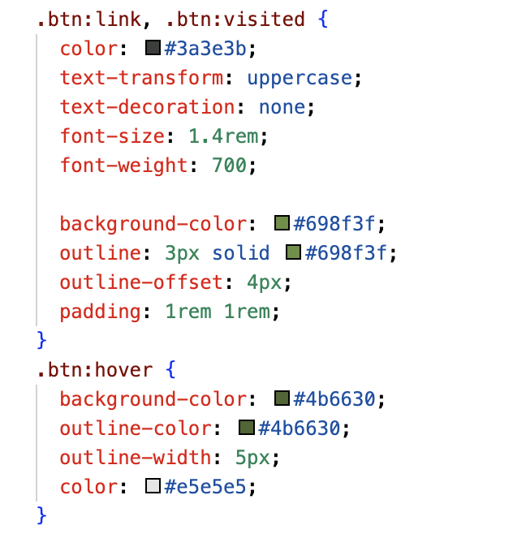

Bài 2: ứng dụng các nội dung đã học, tạo như mẫu
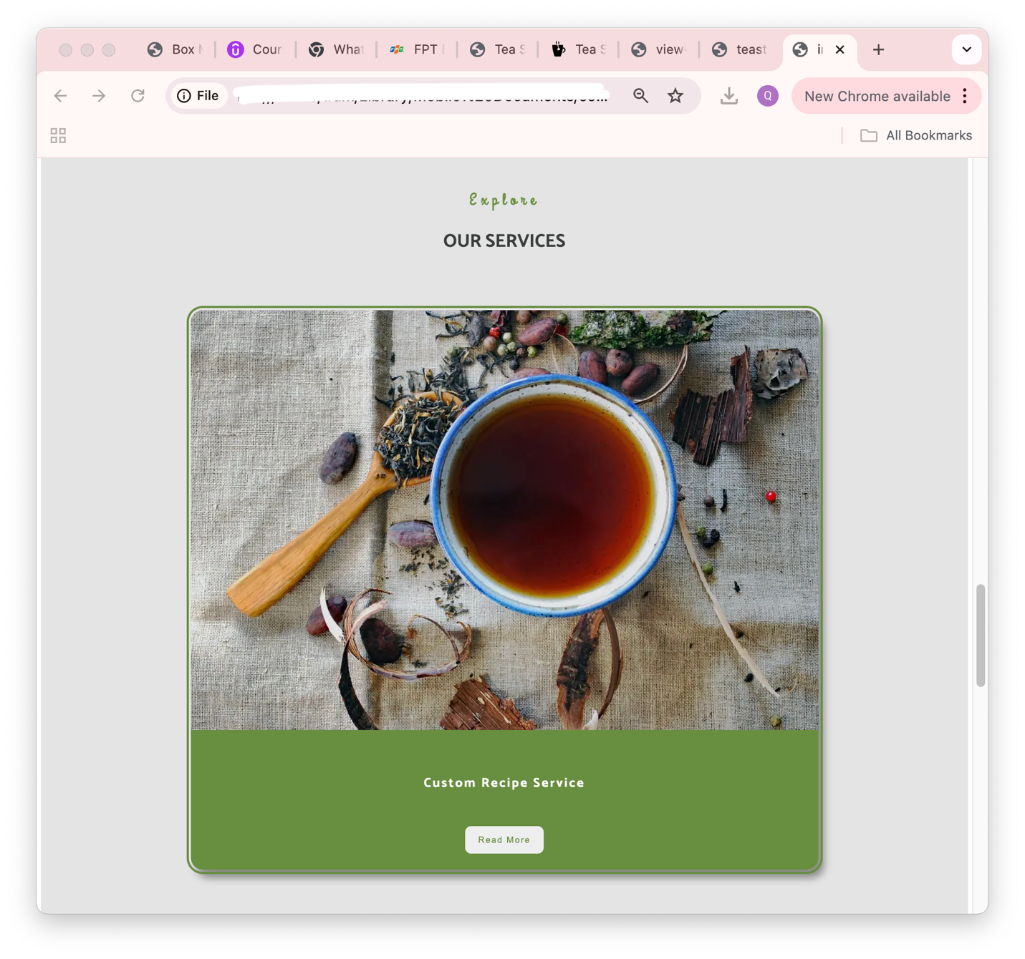
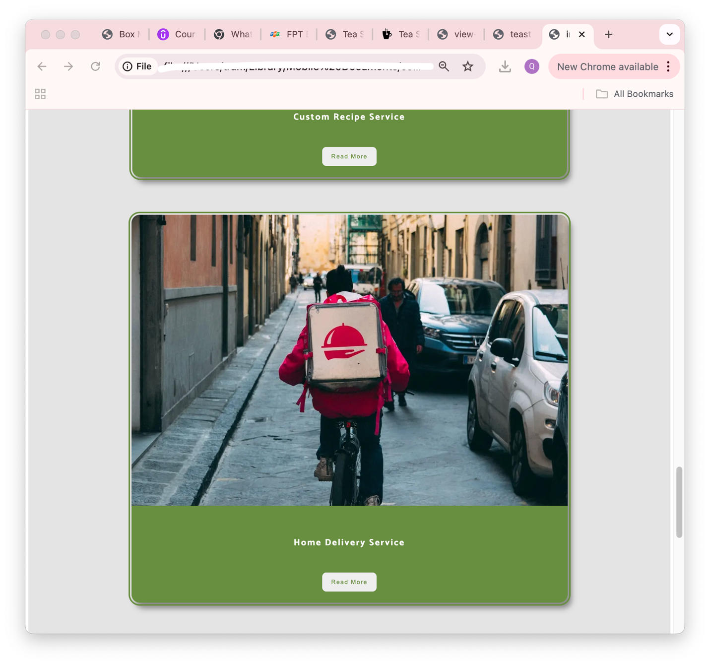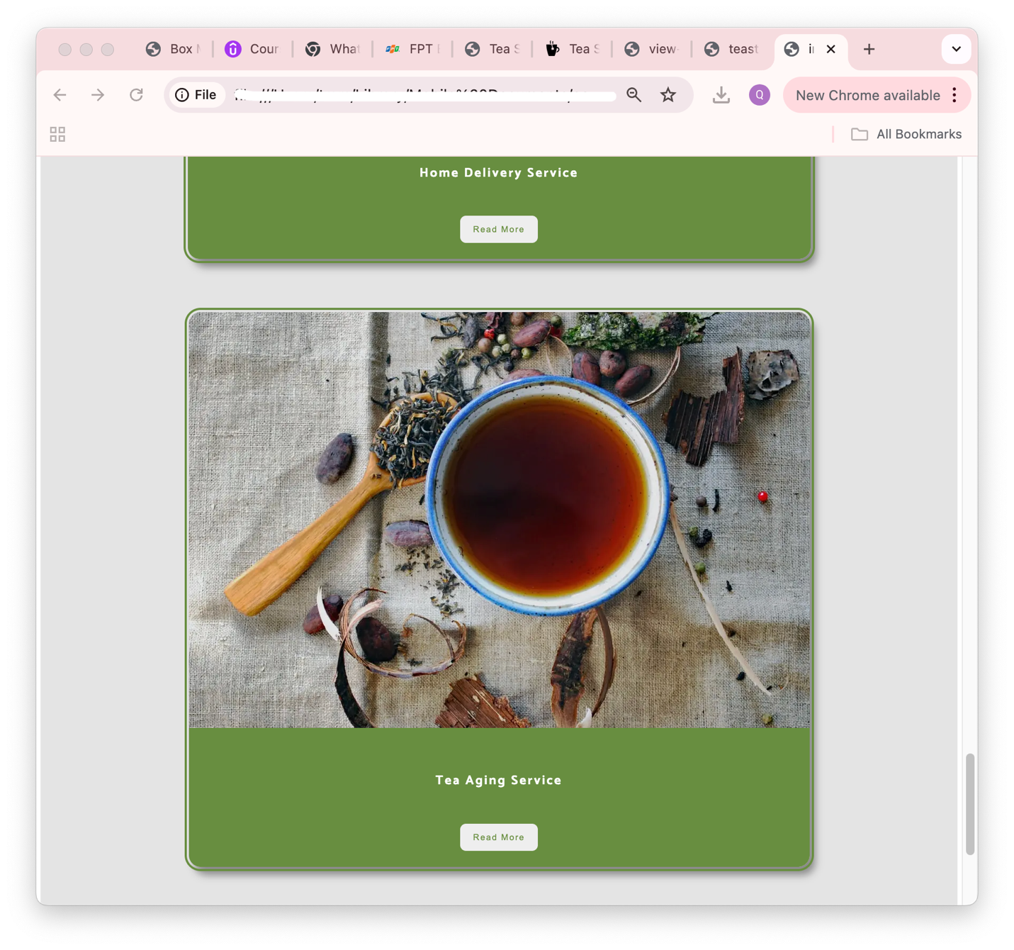

Bài 3: GV cho thêm

*** Yêu cầu nộp bài:

SV nén file (hoặc share thư mục google drive) bao gồm các yêu cầu đã thực hiện trên, nộp LMS đúng thời gian quy định của giảng viên. KHÔNG NỘP BÀI COI NHƯ KHÔNG CÓ ĐIỂM.
--- Hết ---

